По ходу, несколько иллюстраций к отчету Капитана Воронина (понимаю, что комментарии будут диссонировать с лиричным повествованием Володи, однако править набранное вчера не буду).

Пара рюмок глинтвейна добавили красок в зарождающуюся на востоке зарю и укрепили уверенность в том, что увлекаться рыбалкой всё-таки стоит.

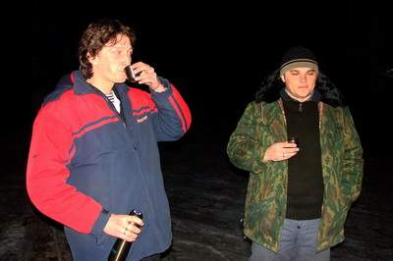
Восточный берег озера - высокий и обрывистый, поросший сосной и березой. Находясь в тени этого берега, создается иллюзия параллельности существования: ты – в раннем-раннем утре цвета индиго, а противоположному берегу, небу над тобой взошедшим солнцем уже преподносится в подарок весь спектр.

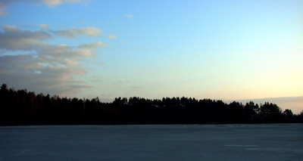

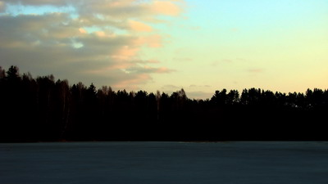
Капитан Воронин – весельчак и балагур, очевидно, как и все капитаны, подходит к рыбалке со всей основательностью и ответственностью. Поэтому он привез с собой чистить лунки специально обученного человека. (Как оказалось в дальнейшем – очаровательное создание по имени Натали. Правда, Володя называл ее «Солнце»). Орудовать ей пришлось шумовкой, которую со всеми на то основаниями можно назвать верхом кузнечно-токарного искусства. Предполагаю о её (шумовки) многофункциональности: при необходимости ею с успехом можно отбиться от деревенских собак, отвоевать у конкурентов место под солнцем на Вилейском водохранилище, прошкрябать в весеннем льду лунку, приглушить сома, легонько опустив шумовку на могучий череп и т.п.
Как я понял, в обязанности Натали, кроме того, входило делать своевременные замечания Владимиру (да и не только ему) по поводу изредка «неосмотрительно оброненных бычков». А также следить за лексической стороной его речи, подсказывая, каким образом необходимо строить предложение, чтобы сохранить в гармонии эмоциональную окраску и смысловое содержание излагаемого, не прибегая к исконно русским архаичным лексемам.

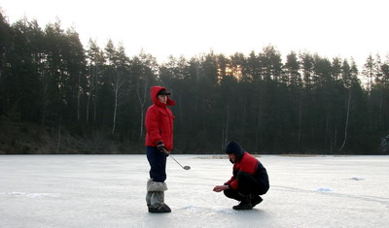

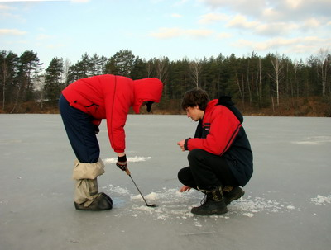

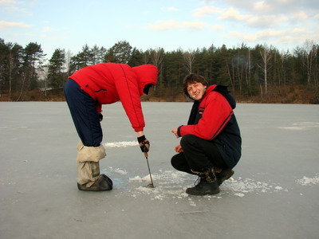

Более трех часов понадобилось Капитану чтобы, проанализировав все факторы и используя всё своё мастерство, выбрать единственно верную тактику и изловить-таки хитрую рыбу.

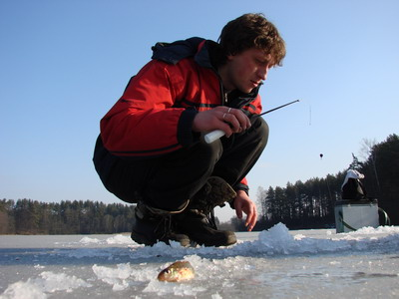

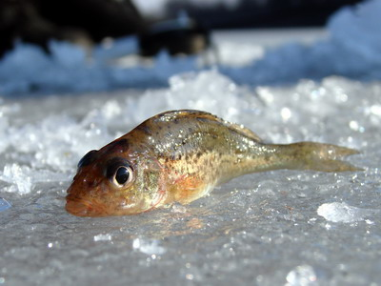

Всего через полчаса очередной одинокий монстр озерного дна после своевременной мастерской подсечки был умело заведен в лунку. Радость оправдана. И пускай это не был ихтиозавр, но первобытный инстинкт охотника взял-таки свое и - добычу постигла закономерная участь.

